Återbetalning av ryttarlicens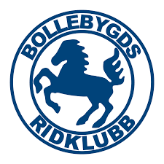

Du som aktiv tävlingsryttare, som har resultat från föregående år och fullgjort dina funktionärstimmar (bork.se/tavling). Kan få ryttarlicensen återbetald.
Detta underlag ska fyllas i skickas in senast 31/1 för föregående år.
Bollebygds ridklubb
Holmen 29
517 92 Bollebygd
bollebygdsridklubb@gmail.com

Namn_________________________________
Licensnummer__________________________
År____________________________________
Bank__________________________________
Kontonummer__________________________
Datum | Antal timmar | Namn på funktionär | Typ av aktivitet

